Предмет: математика |  |  | Класс: 2 класс
Дата: |  |  | ФИО учителя: Иванова Наталья Юрьевна
Раздел (сквозная тема) |  |  | «Все обо мне», «Моя семья и друзья»
Тема урока: |  |  | Сложение с переходом через десяток. Мои увлечения.
Цели обучения (ЦО) из долгосрочного плана |  |  | 2.1.2.5**. Выполнять устно сложение и вычитание однозначных и двузначных чисел с переходом через десяток в пределах 100.(применение)
Цели урока |  |  | Все учащиеся смогут применять приём сложения однозначных и двузначных чисел с переходом через десяток в пределах 100, используя подробный алгоритм. (применение)  Большинство учащихся смогут использовать сокращенный алгоритм сложения однозначных и двузначных чисел с переходом через десяток и выполнять на этой основе сложение двузначного и однозначного чисел (применение)  Некоторые учащиеся смогут рассуждать, как выполнять устно сложение двузначного и однозначного  чисел с переходом через разряд.(анализ)
Критерии оценивания |  |  | Применяют приём сложения однозначных и двузначных чисел с переходом через десяток в пределах 100.
Периоды урока | Действия педагога (Методы обучения  Каким образом я достигну целей обучения?) |  |  | Действия ученика | Методы оценивания  (Как я пойму/узнаю, что учащиеся достигли целей обучения) | Способы дифференциации  (Каким способом я окажу поддержку учащимся) | Ресурсы
Начало урока | 1.Организация начала урока.  1.1.Эмоциональный настрой  Метод «Улыбка»  Цель: Создать благоприятный психологический климат на уроке.  - Здравствуйте, ребята!  Давайте наш урок начнём с улыбки.  Улыбнитесь друг другу! Пусть наш урок принесет нам всем радость общения. Сегодня на уроке, ребята, вас ожидает много интересных заданий, новых открытий, а помощниками вам будут: внимание, находчивость, смекалка.  1.2Актуализация знаний.  Игровой метод «Заполни таблицу» (работа в парах)  Цель: Уметь считать в прямом и обратном порядке в пределах 100.  Записывать двузначные числа.  Коллективная работа «Числа»  Цель: Уметь называть количество единиц и десятков в двузначных числах. Раскладывать число на сумму разрядных слагаемых.  1.3.Постановка цели.  Метод: «Проблемная ситуация».  Работа в группах.  Цель: Создать проблемную ситуацию для поиска решения. Активизировать познавательную деятельность.  Задание. Найдите значение выражений.  -Какое значение выражения найти было сложно?  -Почему?  -Кто догадался, чему сегодня мы будем учиться ?  Сегодня на уроке : научитесь выполнять сложение с переходом через десяток.  Тема нашего урока –  Сложение с переходом через десяток.  -Какая же цель нашего урока?  -Чему вы сегодня научитесь? |  |  | 1.1.Учащиеся слушают учителя.  Улыбаются друг другу.  1.2.Вставляют пропущенные числа в таблицу.  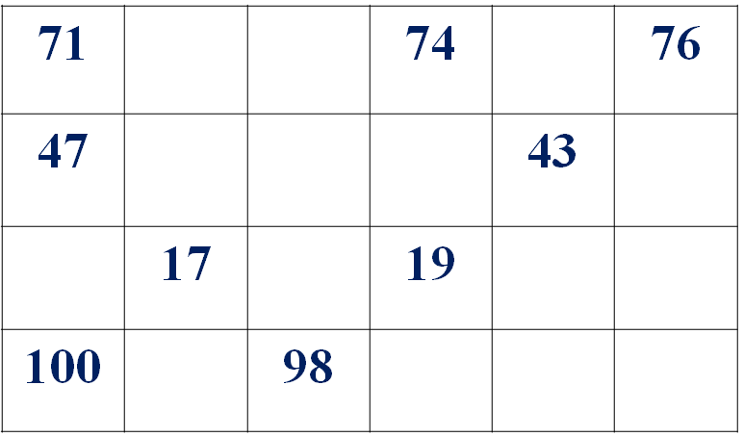  Читают числа на доске.  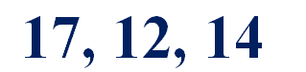  Называют количество единиц и количество десятков в числе.  Называют общее количество единиц в числе.  Заменяют число суммой разрядных слагаемых.  Называют предшествующее число и следующее число.  Ребёнок с ООП пользуется числовым лучом.  1.3.Находят значения выражений на карточках.  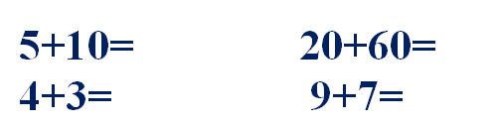  Выражение 9+7 решить было сложно.  Не умеем решать такие примеры.  Будем учиться решать примеры нового вида.  Дети формулируют цель урока.  -Мы будем учиться решать примеры на сложение с переходом через десяток. | 1.1..«Моё настроение»  Учащиеся оценивают своё эмоциональное состояние на начало урока. Поднимают вверх нужную картинку:  -Отличное!  -Спокойное  - Грустное или тревожное.  1.2.Сличение с образцом  «Смайлики»  получают пары, которые выполнили задание без ошибок.  «Обратная связь»  -Вы верно называете двузначные числа.  -Отлично определили количество десятков и единиц в числе.  -Потренируйтесь в определении предшествующего числа.  1.3.«Светофор»  Учащиеся поднимают круги:  Зелёный- всё получилось.  Жёлтый- были небольшие трудности.  Красный – нужна помощь |  | 1.2.Карточки с таблицей чисел.  Образец для проверки.  Ресурс 1  Карточки с числами  1.3.Карточки с выражениями.
Середина урока | 2.Изучение нового.  2.1. Метод «Мозговой штурм»  Работа в группах.  Цель: организовать коллективную мыслительную деятельность по поиску решения поставленной задачи.  Задание: У Маши две ленточки длиной 7 см и 5 см. Объясни, как Маша складывала длину двух ленточек.  2.2.Составление алгоритма сложения чисел с переходом через десяток.  Какой из способов самый удобный?  Итак, что нужно сделать, чтобы решить примеры нового вида?  Запишем шаги, которые сделали при решении примера и сформулируем алгоритм вычисления.  - Вспомним, что нужно сделать вначале?  Проверим наш алгоритм.  2.3.Первичное закрепление с проговариванием алгоритма.  С помощью картинки-подсказки решим  пример 18+6  2.4. Метод: Соревнование-эстафета. «Кто быстрее!»  Работа в группе.  Цель: применять приём сложения однозначных и двузначных чисел с переходом через десяток в пределах 100.  Задание: На листе примеры на сложение однозначных и двузначных чисел с переходом через десяток по количеству учащихся в группе.  2.5.Динамическая пауза.  Цель: Обеспечить активный отдых организму, активизировать учащихся.  «Наша зарядка»  Кто устал сидеть- вставайте.  Физминутку выполняйте.  Дружно все в ладоши «хлоп»  Руки вытянем вперёд.  Наклонились, разогнулись,  Вправо, влево повернулись.  А теперь шагаем дружно.  Очень важно, очень нужно  Приседать и вставать,  Приседать и вставать,  Прыгать и скакать.  2.6. Применение нового.  Метод:???  Составление задачи.  Цель: Составлять и решать текстовые задачи, используя приём сложения однозначных чисел с переходом через десяток.  Учащиеся получают задание по уровню творчества.  Работа над задачей.  -Ребята, у каждого из вас есть любимое занятие или увлечение. Давайте их назовём.  Почему у всех разные увлечения?  Сейчас мы будем работать над задачей про увлечения.  2.7.Самостоятельная работа.  Задание: Выполни вычисления.  Цель обучения: 2.1.2.5**. Выполнять устно сложение и вычитание однозначных и двузначных чисел с переходом через десяток в пределах 100  Уровень мыслительных навыков:  применение.  Критерий оценивания: Обучающийся  Выполняет устно сложение однозначных и двузначных чисел с переходом через десяток в пределах 100.  Ребёнок с ООП при работе с заданием ФО использует числовой луч для вычислений. |  |  | 2.1.Дети в группе находят способы сложения чисел 7 и 5.  Обсуждение в группе.  Спикер каждой группы объясняет способ, который разработала группа.  2.2.Дети с помощью учителя составляют алгоритм сложения с переходом через десяток.:  1.Сколько единиц не хватает до круглого числа в первом слагаемом.  2. Разложить второе слагаемое на удобные числа.  3. Складывать по частям.  Учащиеся читают алгоритм на карточке.  2.3.Ученик решает у доски.  - В первом слагаемом до круглого числа не хватает 2. Значит 6 представим в виде суммы чисел 2 и 4.  К 18 прибавить 2 будет 20 и ещё 4 будет 24.  18 + 6 = 18+2+4=24  2 4  2.4. Учащиеся выполняют вычисления .  Каждый ребенок решает один пример на выбор, передавая карточку следующему.  Окончание работы показывают, взявшись за руки.  Ребёнок с ООП использует при решении карточку с алгоритмом и числовой луч.  2.5. Учащиеся проговаривают фразы и выполняют движения.  Хлопают в ладоши  Руки поднимают вверх  Выполняют наклоны.  Повороты вправо, влево.  Шаги на месте.  Приседания.  2.6. Учащиеся называют увлечения. Например: рисование, плавание, коллекционирование, спорт и.т.д.  -Потому, что мы все разные.  Учащиеся самостоятельно выполняют задание.  1.Низкий уровень сложности:  Составьте задачу по краткой записи и решите.  2.Средний уровень сложности: Составьте задачу по краткой записи, подумайте, какой вопрос можно задать к этому условию, чтобы при решении использовать новый приём. Решите её.  3. Составьте задачу по краткой записи, решите её..  Придумайте свою задачу про увлечения подобного вида и реши её.  2.7.Учащиеся самостоятельно выполняют задание | 2.1. «Обратная связь»  -Ваша группа хорошо потрудилась, но способ непростой.  -Подумайте, удобен ли ваш способ вычисления?  2.2. «Сличение с образцом»  Дети получают карточку с алгоритмом и сравнивают со своими ответами.  2.3 «Аплодисменты»  2.4. «Карусель»  Взаимооценка. Группы меняются листами и оценивают друг друга.  Ставят нужный знак:  !- у меня всё получилось  ?-получилось, но есть вопросы  ?? -возникли трудности  2.6. «Светофор»  Представляют по одной работе каждого уровня, остальные учащиеся поднимают круги:  Зелёный- всё получилось.  Жёлтый- были небольшие трудности.  Красный – нужна помощь  2.7.Критериальное оценивание по составленным дескрипторам.  Дескрипторы:  .Обучающийся:  -верно раскладывает второе слагаемое, добавляя его до десятка.  -верно складывает по частям однозначные числа.  -верно складывает по частям двузначное и однозначное число. | 2.6.Дифференциация по творчеству..  Каждый учащийся получает задание, определённого уровня творчества и сложности.  Ребёнок с ООП получает карточку алгоритмом решения задачи данного вида.. | 2.1.Карточка с числовым лучом.  Ресурс 2  Фломастеры  2.2.Карточка с алгоритмом  Ресурс 3  2.3. Карточка-подсказка.  Ресурс 4  2.4. Листы с примерами  Ресурс 5  2.5. Физминутка  2.6. Карточки с заданием по уровням .  Алгоритм решения задачи для ребёнка с ООП.  Ресурс 6  2.7. Карточка с заданием.  Ресурс 7
Конец урока | 3.1.Итог урока  - Какие цели вы ставили перед собой в начале урока?  -Какой новый вычислительный приём сегодня изучили?  -Что было сложно?  -Что нужно делать, чтобы преодолеть данные сложности?  - Чем интересен был урок?  3.2.Домашнее задание.  Цель: Отрабатывать приём сложения однозначных и двузначных чисел с переходом через 10.  Задание: Выполнить вычисления на карточках  3.3.Рефлексия  «Солнышко и тучки»  Цель: Выявить уровня трудности, эмоционального отношения учащегося к уроку  Ученики получают карточки с изображением улыбающегося солнышка, хмурящего солнышка, выглядывающего из-за тучки и грустной тучки. |  |  | 3.1. Учащиеся подводят итог урока.  -Мы ставили цель, научиться решать примеры на сложение с переходом через десяток.  -Сложно было разложить второе слагаемое на удобные для сложения числа.  -Чтобы преодолеть эту сложность, нужно тренироваться в решении примеров.  -Интересно было решать «Кто быстрее»  3.2.Записывают домашнее задание  3.3.Учащиеся показывают картинку в соответствии с уровнем удовлетворённости своей работой на уроке.   - У меня все получилось!  -Возникали некоторые трудности на уроке.  -Не доволен, мало что получилось на уроке. |  | 3.2.Дифференциация по заданию.  Карточка1 – низкий уровень сложности.  Карточка 2- для учащихся с высоким уровнем мотивации.  Ребенок с ООП получает карточку с числовым лучом | 3.2.Карточки для домашнего задания.  Ресурс 8  3.3.Солнышко и тучки.  Ресурс 9.
Рефлексия учителя по проведенному уроку
1) Количество учащихся достигших и не достигших ЦО?
2) Если не достигли, то почему?
3) Какие отклонения были от плана урока, почему?
Общая оценка
Какие приемы и методы были наиболее эффективны для достижения цели обучения?
Что могло бы способствовать улучшению урока?
Чему нужно уделить внимание на следующих уроках (достижения и затруднения отдельных учеников, класса)?

Ресурс 1

Ресурс 2.
У Маши две ленточки длиной 7 см и 5 см. Объясни, как Маша складывала длину двух ленточек.
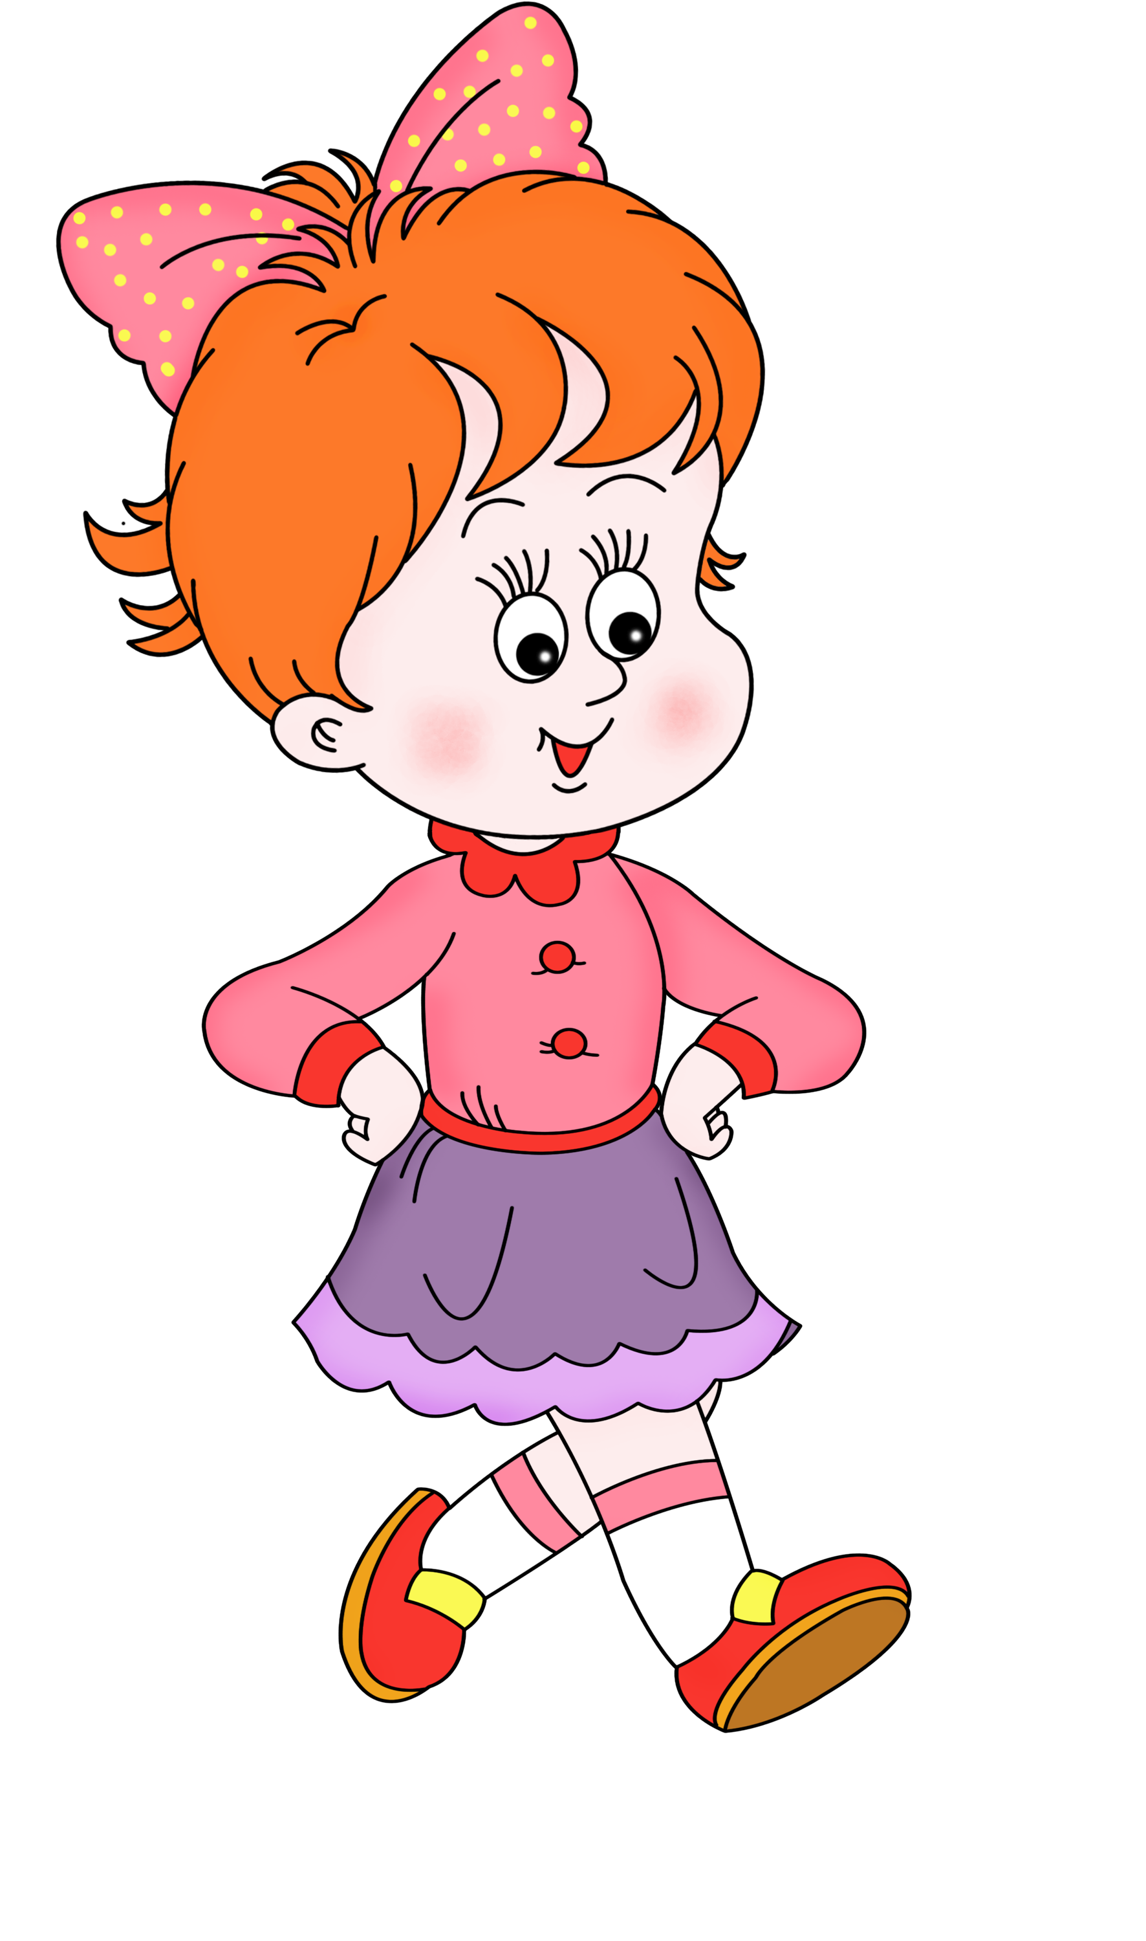

 7 см 5 см

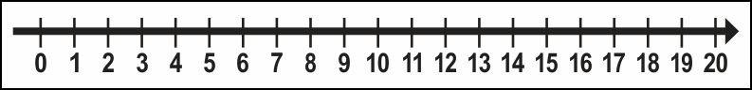

Покажите способ решения на числовом луче.

Ресурс 3
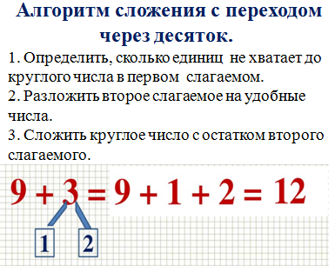

Ресурс 4.


18+6=________

Ресурс 5.
Вычисли. «Кто быстрее!»

7 + 9 = _____________ 5 + 8 = _____________

19 + 6 = _____________ 28 + 4 = _____________

6 + 7= _______________

Ресурс 6. Составление задачи.

Цель: Составлять и решать текстовые задачи, используя приём сложения однозначных чисел с переходом через десяток.

Критерий оценивания: Обучающийся
составляет и решает текстовые задачи, используя приём сложения однозначных чисел с
переходом через десяток.

Задание для 1 группы.  Низкий уровень сложности.  Плавание- 6 человек.  ? чел.  Футбол- 9 человек.  Составь задачу по краткой записи. Реши её.  Для ребёнка с ООП.  Плавание- 6 человек.  ? чел.  Футбол- 9 человек.  6 9 = (чел.)  Ответ: человек занимаются в секциях.  Составь задачу по краткой записи. Реши её. | Задание для 1 группы.  Средний уровень сложности.  Плавание- 6 человек.  Футбол- 9 человек.  Составь задачу по краткой записи. Подумай, какой вопрос можно задать к этому условию, чтобы при решении использовать новый приём. Реши её. | Задание для 3 группы.  Высокий уровень сложности.  Плавание- 6 человек.  ? чел.  Футбол- 9 человек.  Составь задачу по краткой записи.  Придумай свою задачу про увлечения подобного вида. Реши её.
Дескрипторы: Обучающийся
- верно составляет текст задачи.
-верно составляет выражение с выбирает действие для решения задачи.
-верно выполняет вычисления для решения задачи.
-верно записывает ответ задачи.

Ресурс 7. Задание для самостоятельной работы.

Цель обучения | 2.1.2.5**. Выполнять устно сложение и вычитание однозначных и двузначных чисел с переходом через десяток в пределах 100.
Уровень мыслительных навыков | понимание
Критерий оценивания | Обучающийся  Выполняет устно сложение однозначных и двузначных чисел с переходом через десяток в пределах 100.
Задание:  Выполни вычисления. | 8 + 6 = ________ 9 + 3 = _____________  17 + 4 = _______ 36 + 5 =_____________
Дескрипторы | .Обучающийся:  -верно раскладывает второе слагаемое, добавляя его до десятка  -верно складывает по частям однозначные числа.  -верно складывает по частям двузначное и однозначное число.
Для ребёнка с ООП.

Цель обучения | 2.1.2.5**. Выполнять устно сложение и вычитание однозначных и двузначных чисел с переходом через десяток в пределах 100.
Уровень мыслительных навыков | понимание
Критерий оценивания | Обучающийся  Выполняет устно сложение однозначных и двузначных чисел с переходом через десяток в пределах 100.
Задание:  Выполни вычисления. | 8 + 6 = ________ 9 + 3 = _____________  17 + 4 = _______ 36 + 5 =_____________
Дескрипторы | .Обучающийся:  -верно раскладывает второе слагаемое, добавляя его до десятка  -верно складывает по частям однозначные числа.  -верно складывает по частям двузначное и однозначное число.

Ресурс 8. Домашнее задание.

Карточка 1. Уровень А  Вычисли.  9 + 6 = 8 + 3 =  7 + 5 = 6 + 8 = | Карточка 2. Уровень Б  Вычисли.  29 + 6 = 48 + 3 =  17 + 5 = 36 + 8 =

Для ребёнка с ООП
Карточка 1. Уровень А
Вычисли.

9 + 6 = 8 + 3 =

2 4 2 1

7 + 5 = 6 + 8 =

3 2 4 4

Ресурс 9. Рефлексия «Солнышко и тучки»

